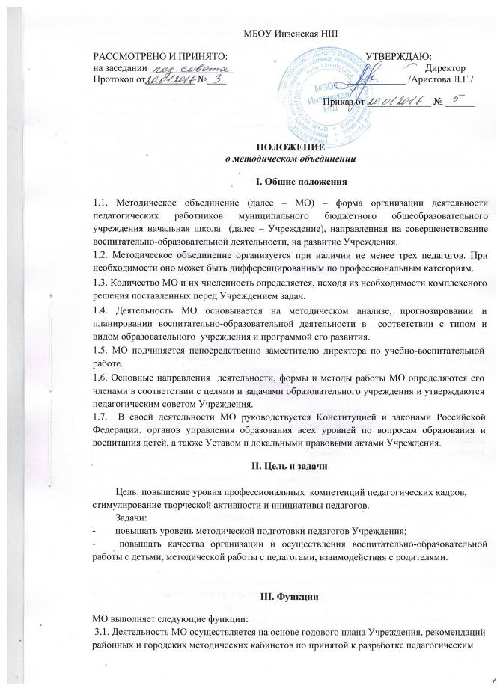

коллективом методической теме.
3.2. Изучение нормативной документации и методической литературы по вопросам образования.
3.3. Планирует оказание конкретной методической помощи педагогам.
3.4. Организует работу методических семинаров и других форм методической работы.
3.5. Ознакомление с анализом состояния воспитания и обучения детей по итогам инспекционно-контрольной деятельности.
3.6. Анализирует и планирует оснащение предметно-развивающей среды.
3.7. Изучает и обобщает опыт педагогов других учреждений.
3.8. Принимает решение о подготовке методических рекомендаций в помощь педагогам.
3.9. Организует разработку методических рекомендаций для родителей в целях организации единого воспитательно-образовательного процесса для ребенка.
3.10. Рекомендует педагогам различные формы организации самообразования.
3.11. Разрабатывает положения о конкурсах, декадах, месячниках и организует их проведение.
3.12. Организует взаимопосещение образовательных мероприятий по определенной тематике с последующим сравнением достигнутых результатов на основе данных анализа и самоанализа педагогического работника.
3.13. Разработка отчетов о профессиональном самообразовании, о работе педагогов по повышению квалификации в институтах (университетах) и творческих командировках.

IV. Организация работы
4.1. Возглавляет МО руководитель (педагог, имеющий аттестацию), выбираемому на первом в учебном году заседании членами методического объединения.
4.2. Работа МО проводится в соответствии с планом работы на текущий учебный год. План составляется руководителем методического объединения, рассматривается на заседании методического объединения, согласовывается с заместителем директора по УВР и утверждается педагогическим советом учреждения.
4.3. Заседания МО проводятся не реже одного раза в квартал. О времени и месте проведения заседания руководитель МО обязан поставить в известность заместителя директора по УВР.
4.4. По каждому из обсуждаемых на заседании вопросов принимаются рекомендации, решения которые фиксируются в протоколе. Рекомендации, решения подписываются руководителем МО.
4.5. При рассмотрении вопросов, затрагивающих тематику или интересы других методических объединений, на заседания необходимо приглашать их руководителей.
4.6. Контроль за деятельностью МО осуществляется директором Учреждения, заместителем директора по УВР в соответствии с планами методической работы и контроля внутри учреждения.

V. Основные формы работы методического объединения
5.1. Форма работы выбирается непосредственно руководителем МО в зависимости от поставленных задач МО. Это круглый стол, деловая игра, интерактивная игра, презентация деятельности, мастер-классы и др.
5.2. Проводит апробацию новых методик и программ, педагогические эксперименты по проблемам методики обучения и воспитания детей и внедрение их результатов в образовательную деятельность.
5.3. Организует открытые просмотры и взаимопосещения непосредственно образовательной деятельности и совместной деятельности детей и взрослых.
5.4.. Изучает требования нормативных документов.
5.5. Проведение предметных недель и методических дней.
5.6. Оформляет и накапливает документацию, методические материалы.

VI. Обязанности и права членов методического объединения
6.1. Члены методического объединения обязаны:
- Иметь собственный план профессионального самообразования.
- Участвовать в заседаниях МО, практических семинарах и пр.
- Активно участвовать в разработке открытых мероприятий (учебные занятия, конкурсы, смотры и т.д.), стремиться к повышению уровня профессионального мастерства.
- Знать современные методики обучения и воспитания, руководствоваться в своей деятельности нормативными документами, требованиями к квалификационным категориям; уметь проводить самоанализ педагогической деятельности.
6.2. Члены методического объединения имеют право:
- готовить предложения и рекомендовать педагогов для повышения категории;
- выдвигать предложения об улучшении воспитательно-образовательной деятельности в Учреждении;
- ставить вопрос о публикации материалов о передовом педагогическом опыте, накопленном в методическом объединении;
- ставить вопрос перед администрацией Учреждения о поощрении педагогов МО за активное участие в работе;
- рекомендовать педагогам различные формы повышения квалификации;
- обращаться за консультациями по проблемам организации воспитательно-образовательной деятельности к заместителю директора по УВР.
- выдвигать от МО педагогов для участия в конкурсах разного уровня.

VII. Делопроизводство

  - Положение о методическом объединении.
  - Анализ работы за прошедший учебный год.
  - План работы МО на текущий учебный год.
  - Сведения о темах самообразования педагогов МО.
  - График прохождения аттестации педагогов МО.
  - График повышения квалификации педагогов МО.
  - График проведения открытых просмотров непосредственно образовательной деятельности и мероприятий педагогами МО.
  - Протоколы заседаний МО. Срок хранения протоколов заседаний методического объединения – в соответствии с номенклатурой дел Учреждения.
  - Срок действия данного положения не ограничен, до принятия нового.



